正衡监理光伏项目工程建设监理周报
2023 年 06期
项目：嘉兴敏凯汽车零部件有限公司5.99MWp屋顶分布式发电项目 |  |  |  |  |  |  | 填报周期：20213年10月14日—10月20日
一、项目总体建设进度汇总：
项目目前安装完成导轨夹具约90%，接地扁铁完成35%，组件完成约49%，桥架完成约55%，直流线敷设完成50%。导轨夹具、桥架、直流电缆、高低压电缆、接地扁铁、高压设备、逆变器、SVG已全部到货，组件到场3MW，剩余组件还未到场。
二、本周工程建设工作内容及完成情况
夹具导轨安装 |  | 截至本周，已安装完成约90%。
组件安装 |  | 截至本周，已安装完成约49%。
桥架安装 |  | 截至本周，已安装完成约55%
接地扁铁 |  | 截至本周，已安装完成约35%
逆变器及箱变 |  | 箱变吊装完成。
设备到货情况 |  | 材料名称 |  | 计划到货日期 | 实际到货期 |  |  |  | 本周到货情况，累计到货。
 |  | 走道板 |  |  | 2023.10.16 |  |  |  | 2700米
 |  | SVG |  |  | 2023.10.16 |  |  |  | 1台
人员/机械 |  | 施工人员 21 人。
三、截止本周工程建设工程进度与施工组织设计的进度比对及分析：
项目主节点 |  | 计划日期 | 调整日期 |  |  | 完成日期 |  | 延误原因及赶工措施（简述）
1、首个基础施工
2、首套组件安装
3、线路倒送电
4、首个发电单元并网
5、全容量并网
四、主要协调问题及解决情况
提出需要协调的问题 | - 设备材料正在协调尽快进场。
未解决的协调问题解决进展 | 1、正在协调中。
五、下周计划主要工作内容
西侧厂房防雷接地 |  | 完成100%。
护栏安装 |  | 完成100%。
东侧厂房直流线敷设 |  | 完成100%。

填报人： 审核人： 时间：2023 年 10 月 20 日

附：项目监理周报影像资料

一、形象进度影像
文字描述 | 护栏安装 | 直流线绑扎
图  片 | 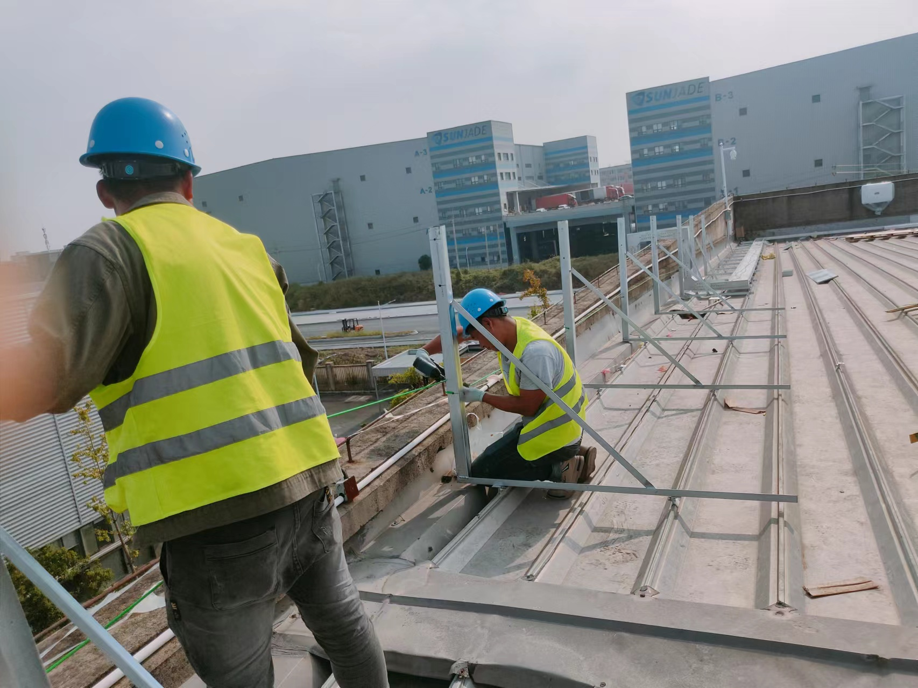 | 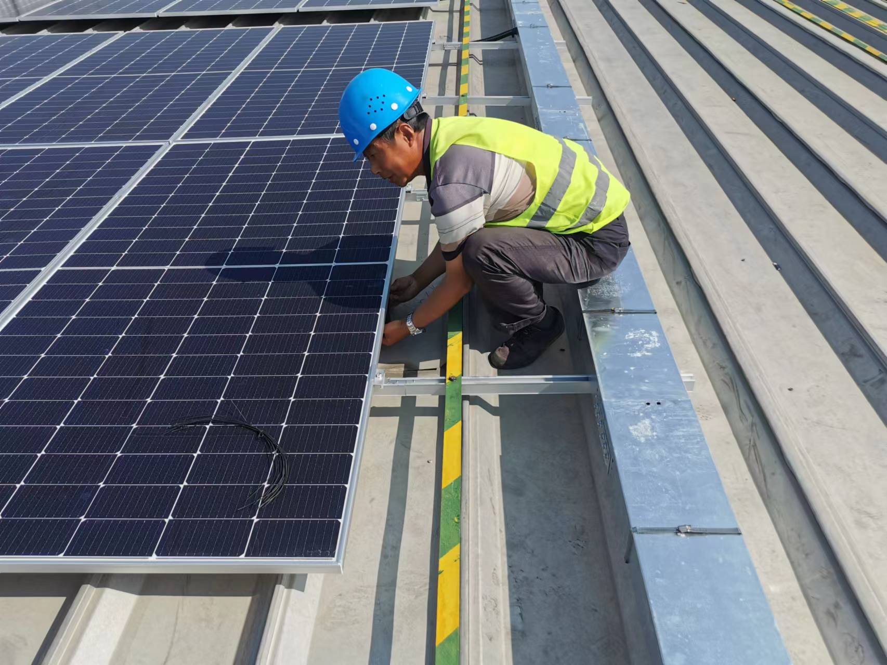
文字描述 | SVG、接地变装置吊装 | 逆变器安装
图  片 | 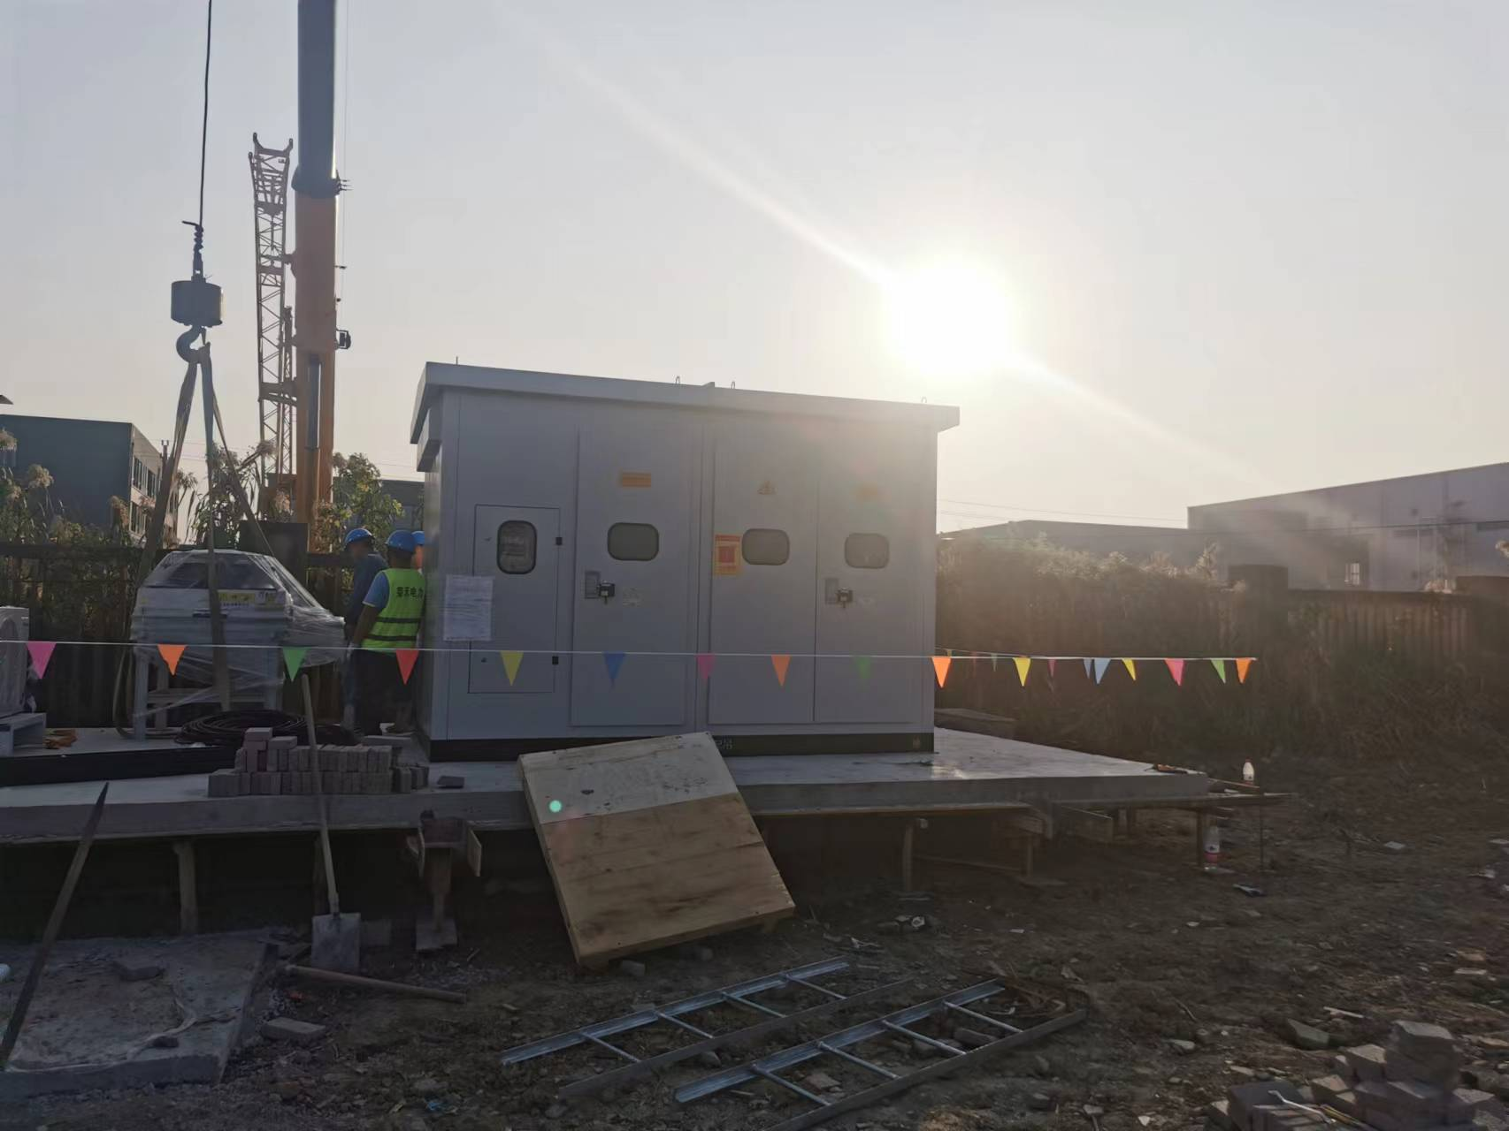 | 